BÀI TUYÊN TRUYỀN VỀ PHÒNG CHÁY, CHỮA CHÁY
Kính thưa quý thầy cô giáo!
Các em học sinh thân mến!
Phòng cháy, chữa cháy là trách nhiệm của mỗi cá nhân, gia đình và toàn xã hội. Cháy nổ có thể xảy ra bất cứ lúc nào, gây thiệt hại nghiêm trọng về người và tài sản. Vì vậy, chủ động phòng ngừa và trang bị kỹ năng xử lý khi có cháy là việc làm hết sức cần thiết.

1. Những nguyên nhân thường gây cháy
Một số nguyên nhân phổ biến gồm:
- Chập điện, quá tải điện hoặc sử dụng thiết bị điện không đúng quy định.
- Để các vật dễ cháy gần nguồn nhiệt, bếp, ổ điện.
- Sử dụng lửa, gas, thiết bị sinh nhiệt bất cẩn.
- Hút thuốc và vứt tàn thuốc chưa được dập tắt.
- Đốt rác, đốt thực bì không kiểm soát.
- Sạc điện thoại, xe điện và các thiết bị sử dụng pin không đúng cách.

2. Các biện pháp phòng cháy
Để phòng ngừa cháy, mỗi cán bộ, giáo viên, nhân viên và học sinh cần:
- Tắt các thiết bị điện khi không sử dụng và trước khi ra khỏi phòng.
- Không tự ý câu mắc, sửa chữa hệ thống điện khi không có chuyên môn.
- Không để giấy, vải, xăng dầu và các chất dễ cháy gần nguồn lửa, nguồn nhiệt.
- Không sạc xe điện, điện thoại và thiết bị điện qua đêm hoặc khi không có người kiểm soát.
- Giữ lối thoát nạn, cầu thang, hành lang luôn thông thoáng.
- Không đốt pháo, đốt lửa hoặc sử dụng các nguồn lửa nguy hiểm trong khuôn viên trường.
- Chủ động tìm hiểu vị trí bình chữa cháy, lối thoát hiểm và các khu vực tập kết an toàn của nhà trường.

3. Kỹ năng xử lý khi xảy ra cháy
Khi phát hiện có cháy, cần bình tĩnh, nhanh chóng và ưu tiên an toàn tính mạng.
Bước 1: Hô to “CHÁY! CHÁY! CHÁY!” để mọi người biết và nhanh chóng thoát khỏi khu vực nguy hiểm.
Bước 2: Báo ngay cho người có trách nhiệm và gọi lực lượng Cảnh sát phòng cháy, chữa cháy và cứu nạn, cứu hộ theo số 114.
Bước 3: Nếu đám cháy còn nhỏ và điều kiện an toàn cho phép, sử dụng bình chữa cháy hoặc phương tiện chữa cháy tại chỗ để dập lửa.
Bước 4: Nhanh chóng di chuyển theo lối thoát nạn đã được hướng dẫn, không chen lấn, xô đẩy.
Bước 5: Nếu có nhiều khói, cần cúi thấp người hoặc bò sát sàn để di chuyển; dùng khăn hoặc vải thấm nước che mũi, miệng nếu có thể.
Bước 6: Tuyệt đối không quay lại lấy tài sản, không sử dụng thang máy khi xảy ra cháy và không trốn trong phòng kín hoặc nhà vệ sinh.

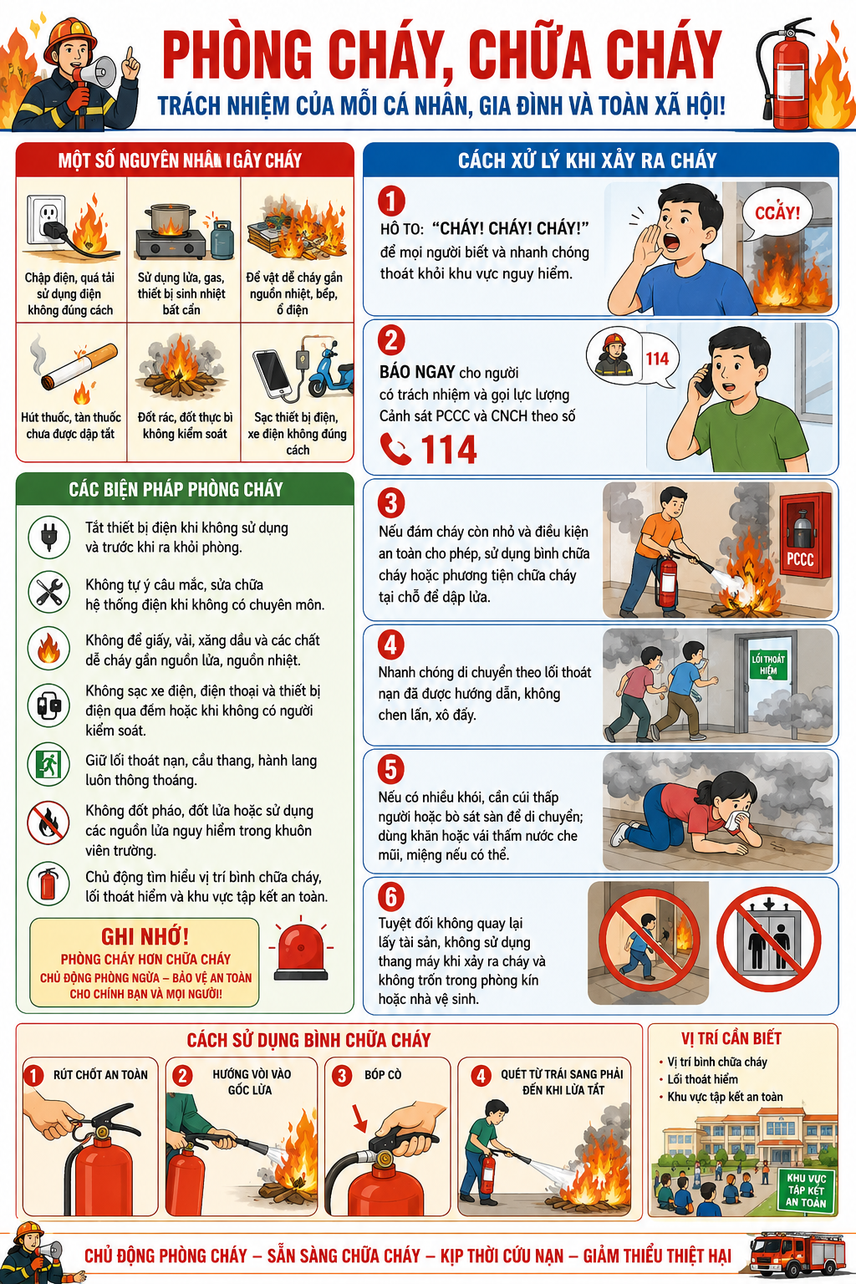

4. Đối với học sinh
Các em học sinh cần nghiêm túc chấp hành nội quy phòng cháy, chữa cháy của nhà trường; không nghịch lửa, bật lửa, thiết bị điện hoặc các vật dụng có nguy cơ gây cháy nổ.
Mỗi học sinh hãy ghi nhớ lối thoát hiểm, vị trí phương tiện chữa cháy và khu vực tập kết an toàn của trường. Khi xảy ra sự cố, cần bình tĩnh làm theo hướng dẫn của giáo viên và lực lượng chức năng.
Phòng cháy hơn chữa cháy. Mỗi hành động cẩn trọng hôm nay có thể góp phần bảo vệ tính mạng của chính chúng ta và những người xung quanh.
Hãy cùng nhau nâng cao ý thức phòng cháy, chữa cháy – chủ động phòng ngừa cháy nổ – bảo vệ an toàn trường học!
Xin trân trọng cảm ơn quý thầy cô và các em học sinh đã lắng nghe!
Thuận Hạnh, ngày 09 tháng 01 năm 2026
TM.Ban biên tập: Hoàng Xuân Quang

